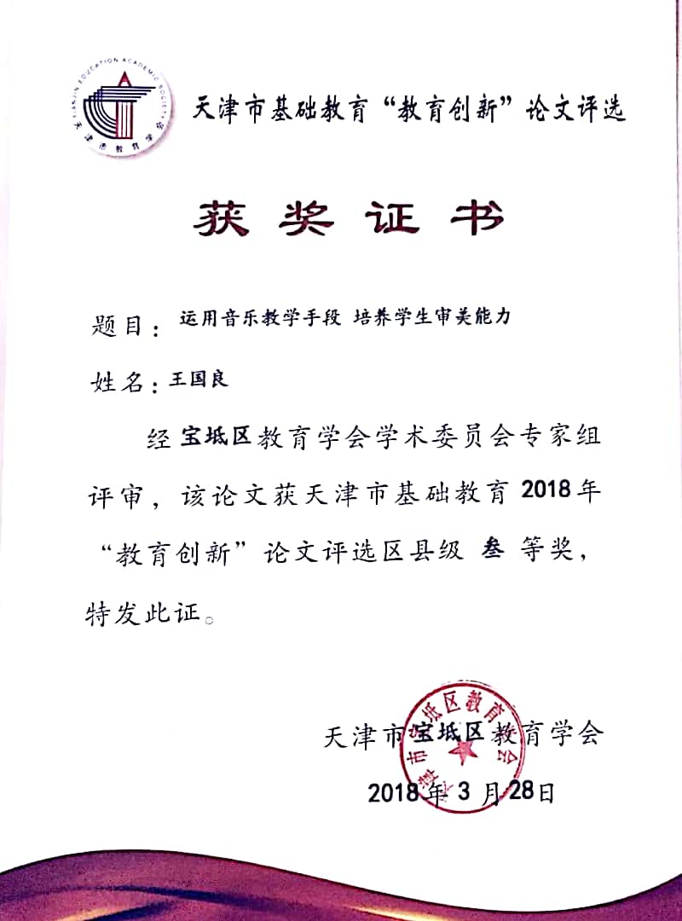

运用音乐教学手段 培养学生审美能力
宝坻五中 王国良
内容提要：审美能力概括起来说就是人们对事物深刻感知后给予的全面评价。培养学生的审美能力对于提高捕捉美的能力、形成完美性格具有重要意义，有利于他们全面健康的发展。而生动的音乐教学能让孩子们的心绪更加平静稳定，能使他们的心灵得到净化。通过音乐教学培养孩子们的音乐感受能力、音乐想象能力、音乐创造能力、音乐理解能力、音乐合作能力、音乐评价能力、音乐鉴赏能力从而使他们的音乐审美能力得到提升，使他们内心形成高尚情操，塑造良好性格。
关键词：审美能力、感受能力、想象能力、创造能力、理解能力、合作能力、评价能力、鉴赏能力
正文：审美能力概括起来说就是人们对事物深刻感知后给予的全面评价。读初中的孩子正是思维能力和性格形成的关键时期，此时培育他们的审美能力对于提高捕捉美的能力、形成完美性格具有重要意义，有利于他们全面健康的发展。而生动的音乐教学能让孩子们的心绪更加平静稳定，能使他们的心灵得到净化。通过音乐教学培养孩子们的音乐感受能力、音乐想象能力、音乐创造能力、音乐理解能力、音乐合作能力、音乐评价能力、音乐鉴赏能力从而使他们的音乐审美能力得到提升，使他们内心形成高尚情操，塑造良好性格。
一、培养学生的音乐感受能力。
要想让学生尽快地感受美与理解美，首先要做的就是要呼唤他们的情感。音乐不仅表达感情直接，容易进入人的情感空间，而且能深深激起听赏者内心的情感涟漪达到情感上的共鸣。不同歌曲、乐曲，由于节奏、旋律等音乐要素发生变化带给人们的听觉感受是不同的。唱歌教学中通过让学生完整地听赏歌曲不仅可以消除学生因为纯粹学唱歌而产生的厌倦心理，而且还激发了学生的情感和学唱兴趣，使他们能够积极主动地投入到音乐学习中去。所以，音乐教学中完整地听赏作品应当始终让学生置身于情感体验中，从中获取审美情趣，提升审美品位。比如，当我们在欣赏宋祖英《爱我中华》的时候，优美的旋律伴着欢快的节奏让我们感觉热血沸腾。因此说情感是音乐教学中最为灵动的心理因素，他不仅是音乐审美感知的动力，而且又是音乐教学的目标之一。
爱美之心人皆有之。音乐作品，不管是声乐作品也好，器乐作品也好，里面包含很多美的因素。让学生在听赏、学唱的过程中发现美并感受到其中的快乐，从而获得音乐审美的体验。比如《青年友谊圆舞曲》，跌宕起伏的旋律、优美抒情的华尔兹节奏，让学生感受到美好的生活更需要青年人为了祖国繁荣富强而共同努力。又如：在欣赏《美丽的草原我的家》时，音乐教师适当地介绍一下作品产生的时代背景，为学生在欣赏歌曲的时候打下情感基础，伴随着悠扬而婉转的旋律，在学生大脑中，就能勾画出一幅彩蝶纷飞、风吹草低见牛羊的美丽画面。这样以来，就能激起他们感知音乐的浓厚兴趣。再如：我在实践中发现，一曲《小放驴》音乐一开始，刚才还有些嘈杂的教室一下子静下来了，孩子们竖起了小耳朵，那风趣幽默的旋律，豪爽奔放的节奏，一领一和的演奏形式，似乎把他们带到了他们熟悉的农村生活气息中。有的同学干脆边听就边舞起来，这是激发学生热爱音乐的良好开端。老师充分利用好音乐的美，来激发学生的美感，学生的音乐感受力就得到提高，审美能力的培养就成为现实。
二、培养学生的音乐想象能力。
一首音乐作品寄托着作者对某种情感的表达，而学生在特定情况下对它产生的想像力是无法用语言来表达的，那是一种对美的深切感悟，是一种心灵的碰撞。想像力的产生来自于学生对作品的深入了解，这要求教师对作者及创作背景进行详细地介绍，并结合学生的年龄特征，创设一个自然、愉悦、轻松的学习情境，让学生身临其境、用心体验。动人的情境、心灵的感悟给学生插上了想像的翅膀，从而对作品有了更深层次的认识。比如欣赏歌曲《天路》时，老师可以先简单介绍歌曲的创作背景及流传情况，再加上一些录像资料的观看，这首歌一下子把学生带到了青藏铁路通车时，藏族同胞喜气洋洋、载歌载舞的热烈场面中去了。随着歌曲的学唱，熟悉的旋律使学生们兴趣大增，情不自禁地随音乐唱了起来：“清晨我站在青青的草场……”
音乐教学中通过演唱、欣赏音乐不但使学生的听觉能力得到加强，而且他们的大脑随着音乐紧张地活动，记忆、想像、联想等心理活动异常活跃，这足以说明音乐教学在发展学生的想像力方面的作用是独特而明显的。例如我在教唱歌曲《大海啊，故乡》时，设计了一个小组创新、展示环节，一下子把课堂气氛推向高潮。演唱小组注意了歌曲的强弱、快慢变化以及演唱形式的变化，把歌曲演绎得淋漓尽致；声效小组模仿海浪的声音、海鸥的鸣叫、海轮远去的声音，将歌曲的意境刻画得惟妙惟肖；舞蹈小组用蓝色的绸子做道具，很好地烘托了歌曲的气氛。学生们充分发挥自己的想象力尽情地唱、尽情地跳，无拘无束地展示着自己的才能。
当学生欣赏了一部音乐作品，可引导他们通过联想与想象各抒己见、畅谈感受，从而拓宽他们的思维视野，培养他们广阔的想象力。学生们会利用已有的知识基础在聆听美妙音乐的过程中进行创造性地想象。当学生畅谈结束后，教师再告诉他们作品的名称以及创作的背景，引导学生对作品进行第二次欣赏并要求他们根据作品的背景与提示对美妙的旋律再次感知与体验，然后展开更深刻、更细致的想像，从而使他们的想像力更加完美。
引导学生在联想与想象中体会音乐美，使学生去自由联想和各抒己见，并且畅谈感受，从而通过音乐欣赏来开阔学生的思维视野，培养学生广阔性的想象力，使学生在流动着的音响艺术中和自己原有的知识基础上去创造性的想象。在学生叙述以后，教师再告诉学生他们所听的音乐，并且适当的去介绍音乐内容，当学生第二遍欣赏音乐的时候，应当要求学生根据音乐的背景与提示，对优美流畅的旋律进行更深刻的感知与体验，然后开展更深与更细的想象，从而使学生的想象力更完美。例如在欣赏施永康的《黄鹤的故事》时，有的学生从乐曲主题的变化去想象，于是总结到“愚蠢奸诈的官老爷抢走了黄鹤，剥夺了人民娱乐的权利，但最终黄鹤在老马的召唤下冲出官府，飞回人民中间，和人民一起尽情地欢乐唱歌。”这样的哲理。也有人从历史发展的客观规律去想象，从而得到这样的哲理思想——凡与人民的利益背道而驰，终究没有好下场。这一切说明，音乐审美带给学生的绝不是在一个狭小的范畴之内。它会使学生在广阔的天地里自由地飞腾翱翔，从而培养了他们对美的理解能力和想象能力。
三、培养学生的音乐创新能力。
教师在教学过程中开展更多具有创造性意义的教学活动对培养学生的审美能力具有重要作用。唱歌教学中，当学生学会歌曲后，为了更好地激发学生的学习兴趣，培养他们的创新意识，我放手让学生大胆地对歌曲进行艺术处理。具体的做法是：将全班学生分成若干小组，每一个小组的学生根据歌曲的旋律走向及感情发展脉络各抒己见，运用所学过的音乐要素对歌曲进行深加工。然后小组成员共同去粗取精、达成共识。当一个小组汇报自己的研究成果时，其他小组的同学给予评价，整个评价过程大家都在开动脑筋，不断完善，不断创新。欣赏教学中，学生可以以小组为单位根据音乐带来的情景内容去自主地编排更动人的音乐场景，然后分角色进行表演；也可以以小组为单位用自制的打击乐器为某段乐曲配伴奏；还可以以小组为单位为某段乐曲编排舞蹈。上述具体的实践活动激发了初中阶段的学生学习音乐的热情和信心，对于培养他们的创新意识以及审美能力的形成必将发挥积极的作用。作为教师要努力为学生营造一个平等、宽松、融洽的学习氛围，创设学生自主创新的平台，积极鼓励和引导学生大胆创造，让学生在音乐创编活动中不断完善自己、发展自己、超越自己，使音乐课堂教学成为学生创造能力和审美能力培养的桥梁。
四、培养学生的音乐理解能力。
音乐教学中，教师要树立以学生为主体的理念，让学生真正成为音乐课堂的主人，从而激发他们学习音乐的兴趣，以更加积极的状态投入到音乐学习中。这无疑对培养学生的音乐理解能力是非常有帮助的。例如唱歌教学中放手让学生对歌曲进行艺术处理，当学生对歌曲的情感走向把握不准时，教师适时点拨，然后再由学生大胆尝试，长此以往，学生的音乐理解能力会逐步增强的。音乐欣赏以学生聆听为主，但这需要他们对音乐有一定的理解能力。初中学生对声音形象的感受力较弱，更谈不上理解能力，这需要教师根据音乐作品来设计视觉形象帮助学生提高对音乐形象的理解能力。例如学生欣赏贝多芬的《第五命运交响曲》第四乐章，当学生初听全曲后，我让他们谈感受，“乐曲的旋律豪迈、有气势，好像是取得了胜利”显然这样的理解是浅显的，但这已经是难能可贵了。我根据乐曲所描绘的情景，课前设计一幅彩图——“人民群众载歌载舞、欢庆胜利的情景”，当学生观图 后再听乐曲时，仿佛被捅破了窗户纸，话匣子一下子打开了，有 的说“进行曲似的旋律、饱满的音响仿佛人民群众在欢庆胜利”， 有的说“欢快、跳跃的舞曲性节奏仿佛看到熙熙攘攘的人群在欢 快地歌舞”，还有的说“最后的乐队全奏灿烂辉煌大概是为英雄 唱赞歌”，显然这样的理解应该是较深层次的。
五、培养学生的音乐合作能力。
音乐的表现形式多种多样，就演唱来说有独唱、齐唱、轮唱、重唱、合唱；就乐器演奏来说有独奏、齐奏、重奏、合奏；就舞蹈来说有独舞、双人舞、集体舞等。应该说学生通过合作体现美、创造美的机会是很多的。音乐教学中，教师在尊重学生的个性，鼓励学生以自己的方式表达情感的基础上千方百计地为他们提供合作的空间。例如唱歌教学中以小组为单位对歌曲进行艺术处理；欣赏教学中以小组为单位根据某段乐曲的意境编排情境剧；大家群策群力搞一次班级期末汇报演出等都是很好的合作机会。通过合作学习可以使学生积极参与，建立良好的合作关系，促进学生互相尊重和理解，学会互相关心和分享，共同进步。这难道不是一种审美方面的教育吗？
六、培养学生的音乐评价能力。
音乐教学不仅要让学生学会欣赏美、接受美，更要让他们学会评价美。审美评价不仅是学生对审美对象做出判断，更是他们对事物的认知和情感的反应，因此，培养学生的音乐评价能力对音乐审美能力的形成是极其重要的。音乐课堂上教师应鼓励学生大胆地对音乐作品以及他们自己的“研究成果”进行大胆地评价，同时鼓励他们通过师生之间、生生之间的互评找到自身的不足，以便取长补短，不断进步。通过各种形式的评价，学生们知道了一个音乐作品如何演唱（奏）才能打动人心，从而提高了他们的音乐审美能力。
七、培养学生的音乐鉴赏能力。
培养学生鉴赏美的能力首先要培养他们鉴别事物美丑的能力。目前，由于外来音乐文化的干扰与一些音乐的商品化倾向的加剧，使得市场上的音乐作品良莠不齐，如何让学生具有一双慧眼及时识别出众多音乐作品中的“璀璨明珠”？这就要求学生能准确判断作品的社会价值和艺术价值。社会价值高的作品应该是鼓舞人的士气，弘扬社会正能量的，这方面相对来说容易判断一些。音乐教师要做的就是让学生树立起健康的审美情趣与审美理想，最终让学生满怀激情的去追寻真正的美。而艺术价值的高低应当从作品的题材、内容、风格等方面做出判断。所以，不论是唱歌课还是欣赏课，研究作品的题材、体裁、内容、风格、曲式等显得尤为重要，因为掌握这些知识和技能可以让学生更加深入的认识音乐作品的形式美和情绪美，从而提升他们鉴赏音乐的能力。音乐课堂中教师可以很好地利用比较这一手段来培养学生的判断能力。把旋律优美，节奏明快的优秀音乐作品与低俗无聊的音乐歌曲放在一起让学生比较欣赏，让学生们在讨论中学会辨识美与丑、在比较中认识雅与俗。
鉴赏美还要从音乐作品的情感内涵入手依靠学生的主观联想和想象，在内心与音乐表达的感情发生碰撞从而产生共鸣。也就是说音乐中蕴含的情感使学生联想到自己以往现实生活中的情与景，并由此而获得种种审美享受。这种感觉有时会让人激情澎湃，有时会让人泪流满面，此时，说明你真的听懂了音乐，真正学会了鉴赏音乐。
如鉴赏《黄河大合唱》中的《保卫黄河》，作品中起伏的旋律，紧凑的节奏，速度由慢到快，力度由弱到强，从中感觉中华民族的崛起就像黄河水一样汹涌澎湃，一往无前。教师适时把日本挑起的钓鱼岛事件讲给大家听，学生再次欣赏歌曲时攥起小拳头、瞪起双眼，真是义愤填膺。在音乐教学中，学生只有理解音乐，用音乐要素去掌握作品的内涵，才能激发学生的真情实感，这对学生审美能力的提高起着不可估量的作用。
总之，音乐是美的艺术，音乐教师是美的传播者。我们要用一切美的手段来带领学生走进音乐的殿堂，在轻松活泼的音乐气氛中感受美、理解美、表现美与创造美，塑造美的心灵和美的人格，不断地提高学生的审美能力，力争做到使学生成为一个全面发展的人。
参考文献：
张文君 初中音乐教学中学生审美能力的培养[J].西部素质教育，2015，1，(14)，67。
李钱斌 初中音乐教学中学生审美能力的培养对策[J].新课程.中旬，2015，(12)，170-171。
龚妮丽.音乐美学论纲[M].上海音乐出版社，2000.
陈大伟.浅谈中小学音乐教育中学生审美能力的培养[J].2010（5）：178.
王小芊.小学音乐教育中审美能力培养的途径[J].2010（9）：105.

